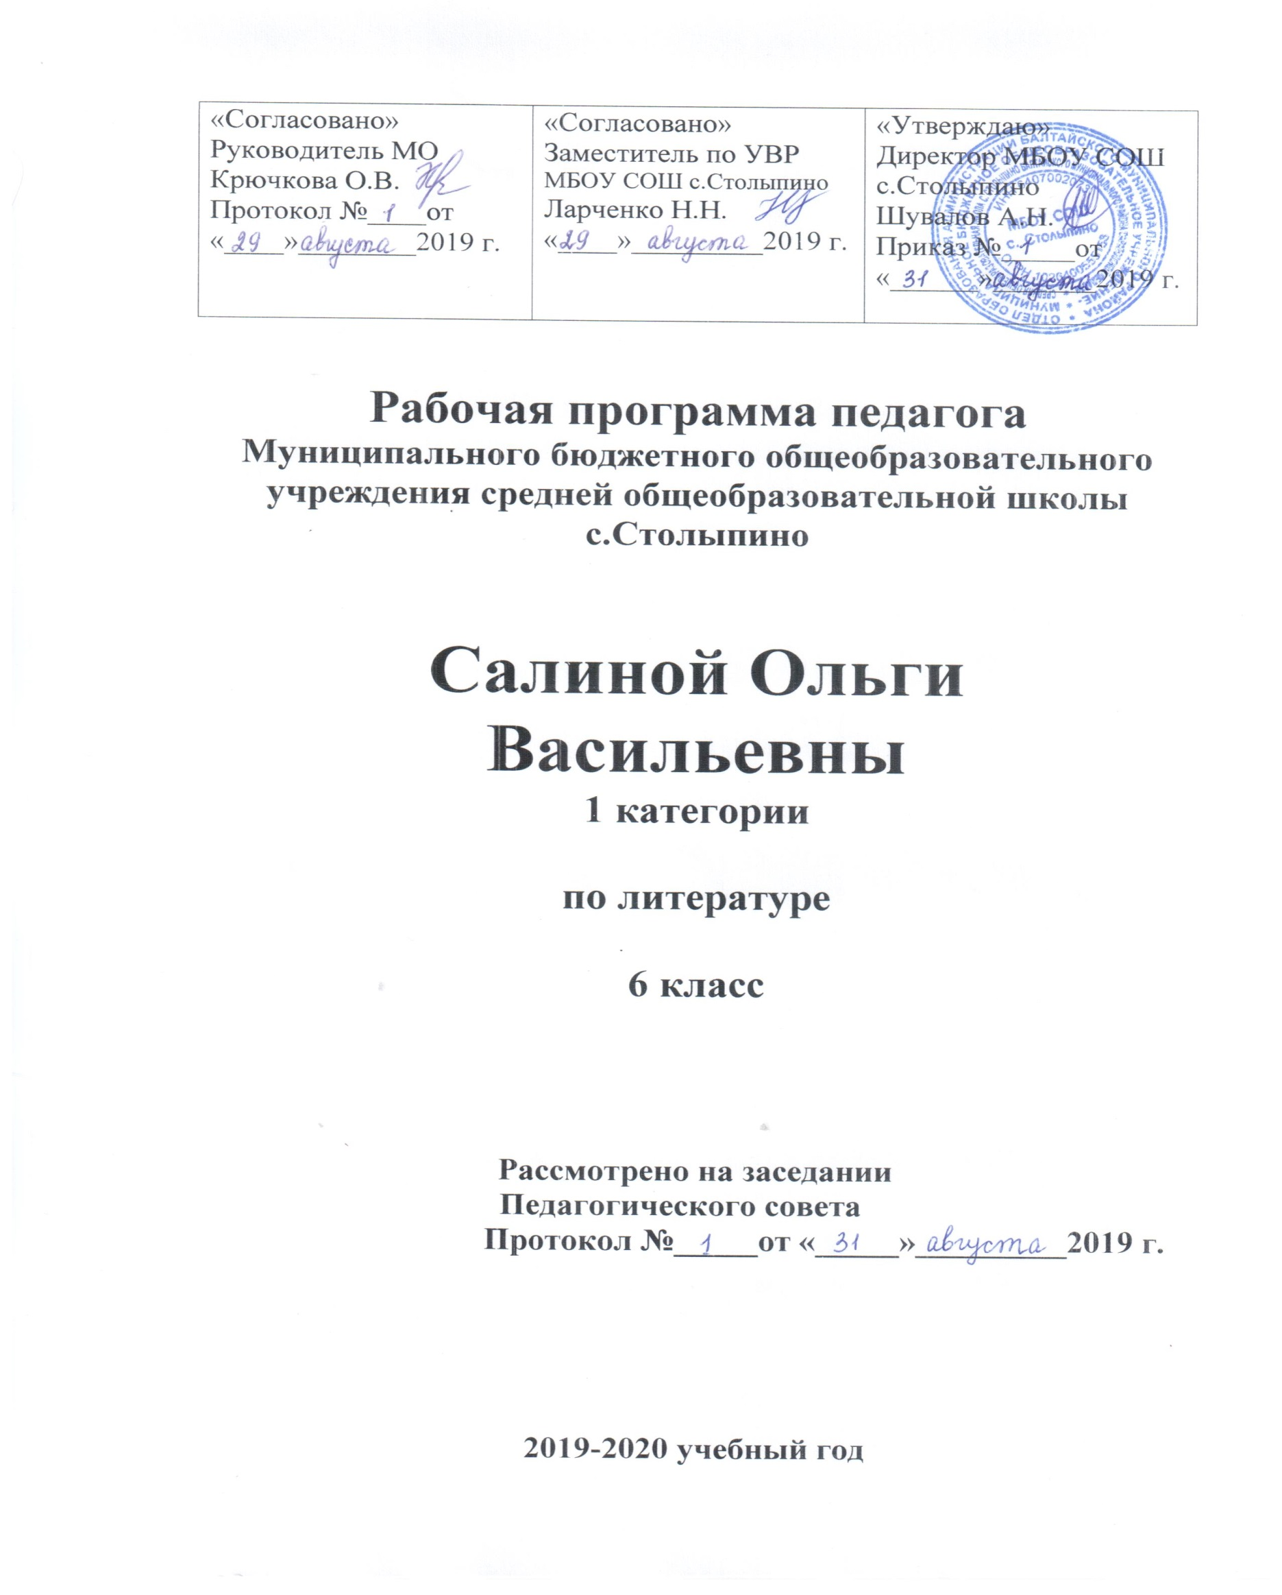
№  п/п | Наименование разделов и тем | Часы | По плану | Фактически
 | Введение
1 | В дорогу зовущие | 1 | 3.09.19
 | Устное народное творчество
2 | Работа над проектом. Обрядовый фольклор. | 1 | 5.09.19
3 | Календарно-обрядовые песни. | 1 | 6.09.19
4 | Защита проекта. Пословицы и поговорки. | 2 | 10.09.19  12.09.19
 | Древнерусская литература
5 | Русская летопись. | 1 | 13.09.19
6 | «Сказание о белгородском киселе». Отражение исторических событий и народных идеалов. | 2 | 17.09.19  19.09.19
 | Произведения русских писателей 18 века
7 | Работа над проектом. Русские басни. Особенности языка 18 века.  И.И.Дмитриев «Муха». | 2 | 20.09.19  24.09.19
8 | Защита проекта. И.А.Крылов. «Осёл и соловей», «Листы и корни», «Ларчик». Художественная и нравственная ценность басни. | 2 | 26.09.19  27.09.19
 | Произведения русских писателей 19 века.
9 | А.С.Пушкин. Лицейские годы. | 1 | 1.10.19
10. | Дружба в жизни и творчестве Пушкина. Стихотворение «Пущину» | 1 | 3.10.19
11. | Стихотворение «Узник». | 1 | 4.10.19
12. | «Зимнее утро». Стихотворная речь. Двусложные размеры стиха. | 2 | 8.10.19  10.10.19
13. | История романа А.С.Пушкина «Дубровский». Изображение русского барства. | 1 | 11.10.19
14. | «Дубровский». Суд и его последствия. | 1 | 15.10.19
15. | Прощание Владимира Дубровского с отцом и родным домом. | 1 | 17.10.19
16. | Пожар в Кистенёвке. | 1 | 18.10.19
17. | Учитель | 1 | 22.10.19
18. | Романтическая история любви Владимира Дубровского и Маши Троекуровой. | 1 | 24.10.19
19. | Два мальчика. | 1 | 25.10.19
20. | Развязка романа «Дубровский». Подготовка к сочинению. | 2 | 5.11.19  7.11.19
21. | «Повести Белкина». «Метель». «Выстрел». | 2 | 8.11.19  12.11.19
22. | Работа над проектом. М.Ю.Лермонтов. Личность поэта. Стихотворение «Тучи». | 1 | 14.11.19
23. | Защита проекта. Стихотворения «Три пальмы», «Листок», «Утёс». Мотив одиночества в лирике М.Ю.Лермонтова. | 2 | 15.11.19  19.11.19
24. | И.С.Тургенев. Рассказ «Бежин луг» | 2 | 21.11.19  22.11.19
25. | Герои рассказа И.С.Тургенева «Бежин луг» | 2 | 26.11.19  28.11.19
26. | Природа и её роль в рассказе «Бежин луг» | 2 | 29.11.19  3.12.19
27. | Работа над проектом. Ф.И.Тютчев. Картины природы в стихотворениях поэта. | 2 | 5.12.19  6.12.19
28. | Защита проекта. А.А.Фет. Красота и гармония в стихотворениях поэта. | 2 | 10.12.19  12.12.19
29. | Н.А.Некрасов. Стихотворение «Железная дорога». Роль пейзажа. | 2 | 13.12.19  17.12.19
30. | Картины подневольного труда и мысль о величии народа-созидателя в стихотворении «Железная дорога». | 2 | 19.12.19  20.12.19
26 | Своеобразие композиции стихотворения. Трёхсложные размеры стиха. | 2 | 24.12.19  26.12.19
27 | Н.С.Лесков. «Левша». Гордость писателя за народ, его трудолюбие, талантливость, патриотизм. | 2 | 27.12.19  14.01.20
28 | Едкая насмешка над царскими чиновниками. | 2 | 16.01.20  17.01.20
29 | Особенности языка сказа «Левша». | 2 | 21.01.20  23.01.20
30 | А.П.Чехов. «Толстый и тонкий». Добродушный смех в рассказе. | 1 | 24.01.20
31 | Речь героев как источник юмора. Юмористическая ситуация в рассказе «Толстый и тонкий». | 1 | 28.01.20
32 | Родная природа в стихотворениях русских поэтов 19 века. | 2 | 30.01.20  31.01.20
 | Произведения русских писателей 20 века
33. | А.И.Куприн. «Чудесный доктор». Сочувствие и сострадание к героям рассказа. | 1 | 4.02.20
34 | А.С.Грин. «Алые паруса». Доброта, дружба, взаимопонимание и главные герои феерии. | 2 | 6.02.20  7.02.20
35 | А.А.Платонов. Краткий рассказ о писателе. «Неизвестный  цветок». Положительный герой рассказа. | 1 | 11.02.20
36 | Труд как нравственное содержание человеческой жизни в  рассказе «Неизвестный цветок». | 1 | 13.02.20
37. | Произведения о Великой Отечественной войне. | 2 | 14.02.20  18.02.20
38. | Работа над проектом. В.П.Астафьев. «Конь с розовой гривой». Изображение быта и жизни сибирской деревни в предвоенные годы. | 2 | 20.02.20  21.02.20
39. | Нравственные проблемы рассказа - честность, доброта, понятие долга | 2 | 25.02.20  27.02.20
40 | Защита проекта. Яркость и самобытность героев рассказа «Конь с розовой гривой». | 2 | 28.02.20  3.03.20
41 | В.Г.Распутин. «Уроки французского». Отражение в повести трудностей военного времени. | 2 | 5.03.20  6.03.20
42 | Жажда знаний у юного героя, его нравственная стойкость.. | 2 | 10.03.20  12.03.20
43 | Душевная щедрость учительницы, её роль в жизни мальчика | 2 | 13.03.20  17.03.20
 | Писатели улыбаются
44 | В.М.Шукшин. Рассказ «Критики». «Странные люди» - герои Шукшина. | 2 | 19.03.20  20.03.20
48 | Фазиль Искандер. Слово о писателе. «Тринадцатый подвиг Геракла». | 2 | 2.04.20  3.04.20
49 | Влияние учителя на формирование детского характера в рассказе «Тринадцатый подвиг Геракла». | 2 | 7.04.20  9.04.20
50. | Р/р Сочинение по рассказу «Тринадцатый подвиг Геракла» | 2 | 10.04.20  14.04.20
51 | Родная природа в русской поэзии 20 века. | 2 | 16.04.20  17.04.20
 | Из литературы народов России
52 | Г.Тукай. «Родная деревня». К.Кулиев. «Когда на меня навалилась беда…». Размышление о судьбе народа, любовь к Родине, патриотизм, чувство долга. | 2 | 21.04.20  23.04.20
 | Из зарубежной литературы
53 | Мифы Древней Греции. Подвиги Геракла. «Скотный двор царя Авгия», «Яблоки Гесперид». | 2 | 24.04.20  30.04.20
54 | Легенда об Арионе | 1 | 5.05.20
 | Произведения зарубежных писателей.
55 | Гомер. «Одиссея». Одиссей - верный муж, любящий отец, мудрый правитель. | 2 | 7.05.20  8.05.20
56 | Храбрость, сметливость Одиссея в преодолении препятствий. | 2 | 12.05.20  14.05.20
57 | И.Ф.Шиллер. Баллада «Перчатка». Игра жизнью человека красавицей, резкий и выразительный ответ рыцаря. | 2 | 15.05.20  19.05.20
56 | П.Мериме. «Маттео Фальконе». Характеры и поступки героев. | 1 | 21.05.20
57 | Романтик Маттео Фальконе и уродливость сознания, порождённого дикостью окружающего мира. | 1 | 22.05.20
58 | А.де Сент-Экзюпери. Сказка «Маленький принц». Сказочное и реальное в произведении. | 2 | 26.05.20  28.05.20
59 | Взрослым нельзя забывать о детстве. Дети острее понимают жизнь, чем взрослые. | 1 | 29.05.20
 | Итого: | 102

Пояснительная записка
Рабочая программа по литературе для 6 класса создана на основе федерального компонента государственного стандарта основного общего образования и «Рабочей программы общеобразовательных учреждений «Литература» В.Я. Коровиной, В.П.Журавлёва, М. Просвещение 2012 год.
Рабочая программа по литературе представляет собой целостный документ, включающий разделы: пояснительную записку, общую характеристику учебного предмета, описание места учебного предмета «Литература» в учебном плане школы, содержание тем учебного предмета, тематическое планирование с указанием основных видов учебной деятельности учащихся, перечень учебно-методического и материально-технического обеспечения, планируемые результаты обучения.
Согласно государственному образовательному стандарту, изучение предмета «Литература» направлено на достижение следующих целей:
- формирование духовно развитой личности, обладающей гуманистическим мировоззрением, национальным самосознанием и общероссийским гражданским сознанием, чувством патриотизма;
- развитие интеллектуальных и творческих способностей учащихся, необходимых для успешной социализации и самореализации личности;
- постижение учащимися вершинных произведений отечественной и мировой литературы, их чтение и анализ, основанный на понимании образной природы искусства слова, опирающийся на принципы единства художественной формы и содержания, связи искусства с жизнью, историзма;
- поэтапное, последовательное формирование умений читать, комментировать, анализировать и интерпретировать художественный текст;
- овладение важнейшими общеучебными умениями и универсальными учебными действиями (формулировать цели деятельности, планировать её, осуществлять библиографический поиск, находить и обрабатывать необходимую информацию из различных источников, включая Интернет и др.);
- использование опыта общения с произведениями художественной литературы в повседневной жизни и учебной деятельности, речевом самосовершенствовании.

Общая характеристика учебного предмета
Цель изучения литературы в школе – приобщение учащихся к искусству слова, богатству русской классической и зарубежной литературы. Основа литературного образования – чтение и изучение художественных произведений, знакомство с биографическими сведениями о мастерах слова и историко-культурными фактами, необходимыми для понимания включенных в программу произведений.
Это устремление зависит от степени эстетического, историко-культурного, духовного развития школьника. Отсюда возникает необходимость активизировать художественно-эстетические потребности детей, развивать их литературный вкус и подготовить к самостоятельному эстетическому восприятию и анализу художественного произведения.
Курс литературы строится с опорой на текстуальное изучение художественных произведений, решает задачи формирования читательских умений, развития культуры устной и письменной речи.
В рабочей программе по литературе соблюдена системная направленность: это освоение различных жанров фольклора, сказок, стихотворных и прозаических произведений писателей, знакомство с отдельными сведениями по истории создания произведений, отдельных фактов биографии писателя.
В каждом из курсов (классов) затронута одна из ведущих проблем (в 5 классе — внимание к книге; в 6 классе — художественное произведение и автор, характеры героев; в 7 классе — особенности труда писателя, его позиция, изображение человека как важнейшая проблема литературы; в 8 классе — взаимосвязь литературы и истории (подготовка к восприятию курса на историко-литературной основе), в 9 классе — начало курса на историко-литературной основе).
В рабочей программе курс каждого класса представлен разделами:
• Устное народное творчество.
• Древнерусская литература.
• Русская литература XVIII века.
• Русская литература XIX века.
• Русская литература XX века.
• Литература народов России.
• Зарубежная литература.
• Обзоры.
• Сведения по теории и истории литературы.
Личностные, метапредметные и предметные результаты освоения литературы в основной школе.
Личностные результаты:
• воспитание российской гражданской идентичности: патриотизма, любви и уважения к Отечеству, чувства гордости за свою Родину, прошлое и настоящее многонационального народа России; осознание своей этнической принадлежности, знание истории, языка, культуры своего народа, своего края, основ культурного наследия народов России и человечества; усвоение гуманистических, демократических и традиционных ценностей многонационального российского общества; воспитание чувства ответственности и долга перед Родиной;
• формирование ответственного отношения к учению, готовности и способности обучающихся к саморазвитию и самообразованию на основе мотивации к обучению и познанию, осознанному выбору и построению дальнейшей индивидуальной траектории образования на базе ориентировки в мире профессий и профессиональных предпочтений, с учётом устойчивых познавательных интересов;
• формирование целостного мировоззрения, соответствующего современному уровню развития науки и общественной практики, учитывающего социальное, культурное, языковое, духовное многообразие современного мира;
• формирование осознанного, уважительного и доброжелательного отношения к другому человеку, его мнению, мировоззрению, культуре, языку, вере, гражданской позиции, к истории, культуре, религии, традициям, языкам, ценностям народов России и народов мира; готовности и способности вести диалог с другими людьми и достигать в нём взаимопонимания;
• освоение социальных норм, правил поведения, ролей и форм социальной жизни в группах и сообществах, включая взрослые и социальные сообщества; участие в школьном самоуправлении и общественной жизни в пределах возрастных компетенций с учётом региональных, этнокультурных, социальных и экономических особенностей;
• развитие морального сознания и компетентности в решении моральных проблем на основе личностного выбора, формирование нравственных чувств и нравственного поведения, осознанного и ответственного отношения к собственным поступкам;
• формирование коммуникативной компетентности в общении и сотрудничестве со сверстниками, старшими и младшими в процессе образовательной, общественно полезной, учебно-исследовательской, творческой и других видов деятельности;
• формирование основ экологической культуры на основе признания ценности жизни во всех её проявлениях и необходимости ответственного, бережного отношения к окружающей среде;
• осознание значения семьи в жизни человека и общества, принятие ценности семейной жизни, уважительное и заботливое отношение к членам своей семьи;
• развитие эстетического сознания через освоение художественного наследия народов России-и мира, творческой деятельности эстетического характера.

Метапредметные результаты
- умение самостоятельно определять цели своего обучения, ставить и формулировать для себя новые задачи в учёбе и познавательной деятельности, развивать мотивы и интересы своей познавательной деятельности;
- умение самостоятельно планировать пути достижения целей, в том числе альтернативные, осознанно выбирать наиболее эффективные способы решения учебных и познавательных задач;
- умение соотносить свои действия с планируемыми результатами, осуществлять контроль своей деятельности в процессе достижения результата, определять способы действий в рамках предложенных условий и требований, корректировать свои действия в соответствии с изменяющейся ситуацией;
- умение оценивать правильность выполнения учебной задачи, собственные возможности её решения;
- владение основами самоконтроля, самооценки, принятия решений и осуществления осознанного выбора в учебной и познавательной деятельности;
- умение определять понятия, создавать обобщения, устанавливать аналогии, классифицировать, самостоятельно выбирать основания и критерии для классификации, устанавливать причинно-следственные связи, строить логическое рассуждение, умозаключение (индуктивное, дедуктивное и по аналогии) и делать выводы;
- умение создавать, применять и преобразовывать знаки и символы, модели и схемы для решения учебных и познавательных задач;
- смысловое чтение;
- умение организовывать учебное сотрудничество и совместную деятельность с учителем и сверстниками; работать индивидуально и в группе: находить общее решение и разрешать конфликты на основе согласования позиций и учёта интересов; формулировать, аргументировать и отстаивать своё мнение;
- умение осознанно использовать речевые средства в соответствии с задачей коммуникации, для выражения своих чувств, мыслей и потребностей; планирования и регуляции своей деятельности; владение устной и письменной речью; монологической контекстной речью;
- формирование и развитие компетентности в области использования информационно-коммуникационных технологий.

Предметные результаты:
- понимание ключевых проблем изученных произведений русского фольклора и фольклора других народов, древнерусской литературы, литературы XVIII века, русских писателей XIX—XX веков, литературы народов России и зарубежной литературы;
- понимание связи литературных произведений с эпохой их написания, выявление заложенных в них вневременных, непреходящих нравственных ценностей и их современного звучания;
- умение анализировать литературное произведение: определять его принадлежность к одному из литературных родов и жанров; понимать и формулировать тему, идею, нравственный пафос литературного произведения; характеризовать его героев сопоставлять героев одного или нескольких произведений;
- определение в произведении элементов сюжета, композиции, изобразительно-выразительных средств языка, понимание их роли в раскрытии идейно-художественного содержания изведения (элементы филологического анализа); владение элементарной литературоведческой терминологией при анализе литературного произведения;
- приобщение к духовно-нравственным ценностям русской литературы и культуры, сопоставление их с духовно-нравственными ценностями других народов;
- формулирование собственного отношения к произведениям литературы, их оценка;
- собственная интерпретация (в отдельных случаях) изученных литературных произведений;
- понимание авторской позиции и своё отношение к ней;
- восприятие на слух литературных произведений разных жанров, осмысленное чтение и адекватное восприятие;
- умение пересказывать прозаические произведения или их отрывки с использованием образных средств русского языка и цитат из текста, отвечать на вопросы по прослушанному или прочитанному тексту, создавать устные монологические высказывания разного типа, вести диалог;
- написание изложений и сочинений на темы, связанные с тематикой, проблематикой изученных произведений; классные и домашние творческие работы; рефераты на литературные и общекультурные темы;
- понимание образной природы литературы как явления словесного искусства; эстетическое восприятие произведений литературы; формирование эстетического вкуса;
- понимание русского слова в его эстетической функции, роли изобразительно-выразительных языковых средств в создании художественных образов литературных произведений.
- Учебно-методическое и материально-техническое обеспечение образовательного процесса
- Печатные издания, в том числе библиотечный фонд:
- ДЛЯ УЧИТЕЛЯ
- 1. Примерные программы по учебным предметам. Литература. 5-9 классы. – 2-е изд., дораб. – М. : Просвещение, 2011. – 176 с. – (Стандарты второго поколения).
- 2. Программа общеобразовательных учреждений 5 - 11 классы (базовый уровень) под редакцией В.Я. Коровиной. Допущено Министерством образования и науки РФ,
- 3. 2006 г.
- 4. Егорова Н.В. Универсальные поурочные разработки по литературе 6 класс. – М.: ВАКО, 2011. – 416 с. – (В помощь школьному учителю).
- 5. Золотарева И.В., Егорова Н.В. Универсальные поурочные разработки по литературе.6 класс. – 3-е изд., перераб. и доп. - М: ВАКО, 2007.
- 6. Коровина В.Я. и др. Читаем, думаем, спорим ...: Дидактический материал по литературе: 6 класс / В.Я. Коровина, В.П. Журавлев, В.И. Коровин. – 7-е изд. – М.: Просвещение, 2011.
- 7. Контрольно-измерительные материалы. Литература: 6 класс / Сост. Л.В. Антонова. – М.: ВАКО, 2011. – 96 с. – (Контрольно-измерительные материалы).
- 8. Литература. 6 класс : поурочные планы по учебнику В.Я. Коровиной и др. / авт.-сост. И.В. Карасева, В.Н. Пташктна. – 3-е изд., перераб. и доп. – Волгоград : Учитель, 2011. – 237 с.
- 9. Литература. 5-9 классы: диалоговые формы обучения / авт.-сост. Л.В. Перепелицына. – Волгоград: Учитель, 2008. – 132 с.
- 10. Литература в таблицах : 5-11 кл.: справ. материалы / Н.А. Миронова. – М.: АСТ: Астрель, 2011.
- 11. Литература в таблицах и схемах / Марина Мещерякова. – 10 изд. – М.: Айрис-пресс, 2010. – 224 с. – (Домашний репетитор).
- 12. Репин А.В. Литература. 6 класс. Проверочные работы. – Саратов: Лицей, 2007. – 80 с.
- 13. Учебно-методический комплекс «Вокруг тебя – Мир…». 5-8 классы: В помощь учителю. Сборник / И. Бурж, К. Сухарев-Дериваз, В.Ю. Выборнова, Ю.Ф. Гуголев. – М.: МККК – 160 с.

- ДЛЯ УЧАЩИХСЯ
- 1. Калганова Т. А. Литература: 6 класс: Сборник упражнений. — 64 с. — Обл.
- 2. Коровина В. Я. и др. Читаем, думаем, спорим... :6 класс: Дидактические материалы по литературе. — 2 4 0 с . : и л . — О б л .
- 3. Коровина В. Я. Литература: 6 класс: Учебник: В 2 ч. Ч. 1. — 320 с.: ил. — Пер. Ч. 2. — 320 с.: ил. — Пер. .
- 4. Литература: 6 класс: Фонохрестоматия: Электронное учебное пособие на СDROM / Сост. В. Я. Коровина, В. П. Журавлев, В. И. Коровин. Фонохрестоматия
- 1. Литература: 6 класс: Фонохрестоматия: Электронное учебное пособие на СDROM / Cост. В. Я. Коровина, В. П. Журавлев, В. И. Коровин.

- 2. Полухина В. П. Читаем, думаем, спорим... : 6 класс: Дидактические материалы по литературе. — 224 с.: ил. — Обл.
- 3. Полухина В. П., Коровина В. Я., Журавлев В. П. и др. Литература:

